银川一中2025/2026学年度（上）高二第一次月考
物 理 试 卷

注意事项：
1．答卷前，考生务必将自己的姓名、准考证号填写在答题卡上。
2．作答时，务必将答案写在答题卡上，写在本试卷及草稿纸上无效。
3．考试结束后，将本试卷和答题卡一并交回。

一、单项选择题：本题共7小题，每小题4分，共28分。在每小题给出的四个选项中，只有一项符合题目要求。
1. 两个分别带有电荷量 $\text{−}$Q和 $\text{+}$3Q的相同金属小球 （均可视为点电荷 ） ，固定在相距为r
的两处，它们间库仑力的大小为F。 两小球相互接触后将其固定距离变为2r，则两球间
库仑力的大小为（ ）
A．$\frac{\text{1}}{\text{12}}\text{F}$ B．$\frac{\text{3}}{\text{4}}\text{F}$ C．$\frac{\text{4}}{\text{3}}\text{F}$ D．$\text{12}\text{F}$
2. 使甲、乙两条形磁铁隔开一段距离，静止于水平桌面上，甲的N极正对着乙的S极，甲
的质量大于乙的质量，两者与桌面之间的动摩擦因数相等。现同时释放甲和乙，在它们
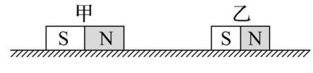
相互接近过程中的任一时刻（ ）
A．甲的速度大小比乙的大
B．甲的动量大小比乙的大
C．甲的动量大小与乙的相等
D．甲和乙的动量之和不为零
3. 如图所示，一个质量为m₁=50kg的人抓在一只大气球下方，气球下面有一根长绳。气球
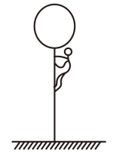
和长绳的总质量为m₂=20kg，长绳的下端刚好和水平面接触。初始静止时人离地面的高
度为h=5m。如果这个人开始沿长绳向下滑动，当他滑到长绳下端，
他离地面的高度大约是（可以把人看作质点）（ ）
A．2.6m B．3.6m C．1.5m D．4.5m
4. 2025年春节，我国产的烟花火遍全球，新的烟花研发设计层出不穷。现有某烟花筒的结
构如图1所示，其工作原理为：点燃引线，引燃发射药燃烧发生爆炸，礼花弹获得一个
竖直方向的初速度并同时点燃延期引线，当礼花弹到最高点时，延期引线点燃礼花弹并
炸开形成漂亮的球状礼花。现假设某礼花弹在最高点炸开成a、b两部分，速度均为水平
方向。炸开后a、b的轨迹图如图2所示。忽略空气阻力的作用，则（ ）
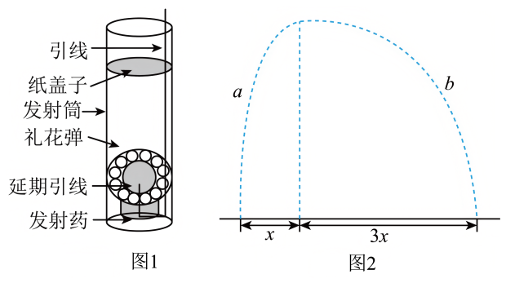
A．a、b两部分落地时的速度大小之比为$\text{1∶3}$
B．a、b两部分的初动能之比为$\text{1}\text{∶}\text{3}$
C．从炸开到两部分落地的过程中，a、b两部分所受重力的冲量之比为$\text{1∶3}$
D．a、b两部分落地时的重力功率之比为$\text{1}\text{∶}\text{3}$
5. 某同学采用如图装置做静电感应的实验：在绝缘支架上的金属导体M和金属导体N按图
中方向接触放置，原先M、N都不带电，先让开关S₁、S₂均断开，现在将一个带正电小
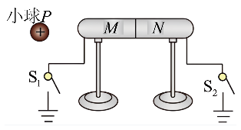
球P放置在M左侧，则下列说法正确的是（ ）
A．若开关S₁、S₂均断开，导体M左端带正电，导
体N右端带负电
B．若开关S₁、S₂均闭合，则导体M和导体N均不带电
C．若只闭合开关S₁，接着将MN分开，再移走带电小球，则导体N不带电
D．若只闭合开关S₂，接着移走带电小球，最后将MN分开，则导体M带负电
6. 如图所示，木块A、B并排静止在光滑水平面上，A上固定一竖直轻杆，轻杆上端点
系一长为L的细线，细线另一端系一小球C，A、B、C质量均为m。现将C拉起至细线
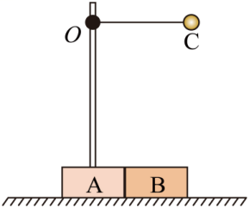
水平且自然伸直后由静止释放，不计空气阻力，下列说法正确的是（ ）
A．C能向左摆到与释放点等高的位置
B．C 球由静止释放到第一次经过最低点的过程中，
木块A的位移大小为$\frac{\text{1}}{\text{2}}\text{L}$​
C．C第一次运动到最低点时，绳中张力大小为4mg
D．从 C球经过最低点到恰好第一次到达轻杆左侧最高处的过程中，木块 A 一直做减速
运动

7. 如图所示，一个小孩在冰面上进行“滑车”练习，开始小孩站在A车前端与车以共同速度
v₀=11m/s（向右做匀速直线运动，在A车正前方有一辆静止的B车，为了避免两车相撞，
在A车接近B车时，小孩迅速从A车跳上B车，又立即从B车跳回A车，此时A、B
两车恰好不相撞，已知小孩的质量m=20kg，A车B车质量均为m_{A}=m_{B}=100kg，若小孩
跳离A车与跳离B车时对地速度的大小相等、方向相反，则下列说法不正确的是（ ）
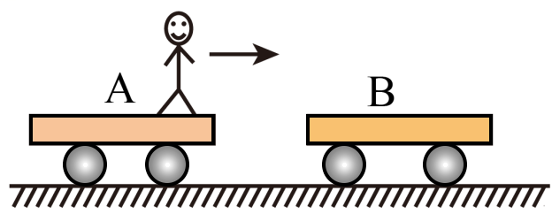
A．小孩跳回A车后，他和A车的共同速度大小为6m/s
B．小孩跳离A车时对地速度的大小为15m/s
C．小孩跳离B车时相对B车的速度大小为17.5m/s
D．整个过程中，小孩对B车所做的功为1800J
二、多项选择题：本题共3小题，每小题6分，共18分。在每小题给出的四个选项中，有多项符合题目要求，全部选对的得6分，选对但不全的得3分，有选错的得0分。
8. 在光滑水平面上，A、B两个物体在同一直线上沿同一方向运动，A的动量为18kg∙m/s，
B的动量为24kg∙m/s。A从后面追上B，它们相互作用一段时间后，B的动量增大为
32kg∙m/s，方向不变。下列说法正确的是（ ）
A．若此过程为弹性碰撞，则两物体的质量之比为$\frac{{\text{m}}_{\text{A}}}{{\text{m}}_{\text{B}}}\text{=}\frac{\text{1}}{\text{3}}$
B．若此过程为非弹性碰撞，则两物体的质量之比可能为$\frac{{\text{m}}_{\text{A}}}{{\text{m}}_{\text{B}}}\text{=}\frac{\text{3}}{\text{8}}$
C．若此过程为弹性碰撞，则两物体的质量之比为$\frac{{\text{m}}_{\text{A}}}{{\text{m}}_{\text{B}}}\text{=}\frac{\text{1}}{\text{2}}$
D．若此过程为非弹性碰撞，则两物体的质量之比可能为$\frac{{\text{m}}_{\text{A}}}{{\text{m}}_{\text{B}}}\text{=}\frac{\text{9}}{\text{16}}$
9. 如图甲所示，滑块B静止在光滑的水平面上，滑块的左侧面为光滑圆弧面，圆弧面底部
与水平面相切。一质量为m的小球A以速度v₀向右运动，小球与滑块在整个相互作用
的过程中，两者水平方向的速度大小v_{x}与时间t之间的关系如图乙所示，若小球全程未
能冲出滑块的顶端，重力加速度为g，则下列说法正确的是（ ）
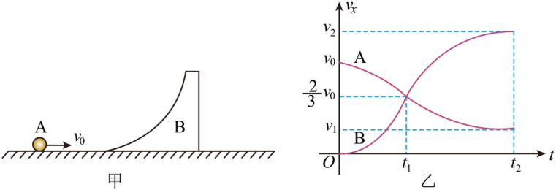
A．滑块B的质量为小球A质量的2倍
B．小球A能够到达的最大高度为$\frac{\text{5}{{\text{v}}_{\text{0}}}^{\text{2}}}{\text{18}\text{g}}$
C．最终小球离开滑块时，两者的相对速度大小为v₀
D．在时间内，滑块对小球做的负功大小为$\frac{\text{1}}{\text{9}}\text{m}{{\text{v}}_{\text{0}}}^{\text{2}}$
10. 如图所示，光滑水平面上质量为m_{A}=2kg，m_{B}=3kg的A、B两物块用轻质弹簧连接，一
起以v₀=4m/s的速度向右匀速运动，与静止在水平面上质量m_{C}=1kg的物块C发生碰撞，
碰撞时间极短，弹簧始终在弹性限度内，忽略一切摩擦阻力。
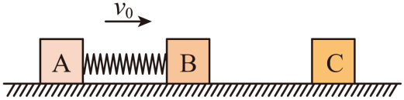
A．若物块B与C碰撞后黏合在一起运动，碰后瞬间C的速度大小为3m/s
B．若物块B与C碰撞后黏合在一起运动，此后弹簧能获得的最大弹性势能为$\frac{\text{2}}{\text{3}}$J
C．若物块B与C发生弹性碰撞，碰撞完后B的最大速度大小为2m/s
D．若物块B与C发生弹性碰撞，碰撞完后B的最大速度大小为3.6m/s
三、非选择题：本题共5小题，共54分。
11.（6分）
富兰克林为研究雷电现象，设计了如图甲所示的装置。帽形金属钟A上面与较长的避雷针相接，下面用等长细导线悬挂两个金属小球，形成验电器D，帽形金属钟B接地，两钟之间有一个用绝缘丝线悬挂的金属小球C。不带电时三个金属小球均静止下垂。若带负电的云层靠近避雷针时，金属小球C会左右来回撞击A、B钟发出响声，同时看到验电器D上的两个金属小球张开一定角度。
（1）验电器D上的两个金属小球因带__________电（填“正”或“负”）而张开。
（2）如图乙，验电器D上的两个金属小球位置等高，质量均为m，相距为L，且可视作点电荷。悬线与竖直方向的夹角均为θ，已知重力加速度为g，静电常量为k，不考虑金属钟与小球间的作用力，求
（ⅰ）两球间的库仑力大小；__________
（ⅱ）假设两个金属小球各带有相同的电荷量，求此电荷量的大小。__________
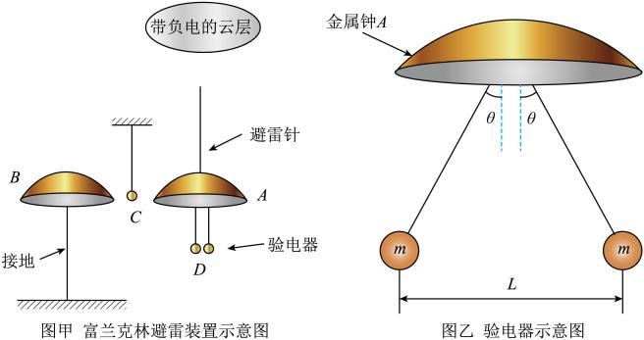
12.（10分）
为了验证动量守恒定律，两位同学分别采用了两套实验方案来完成该实验。
Ⅰ. 第一位同学用如图甲所示实验装置来“验证动量守恒定律”，实验原理如图乙所示。图乙中O点是小球抛出点在地面上的垂直投影。实验时，先让质量为m₁的入射小球A多次从斜轨上同一位置由静止释放，找到其平均落地点的位置P，然后把质量为m₂的被碰小球B静置于轨道的水平部分，再将入射小球从斜轨上同样位置由静止释放，与小球B相碰，并且重复多次，实验得到小球落点的平均位置分别为M、N，测量x_{M}、x_{P}、x_{N}分别为M、P、N距O点的水平距离。
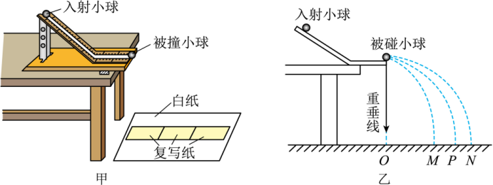
（1）若入射小球A质量为m₁，半径为r₁；被碰小球B质量为m₂，半径为r₂，则___________。
A．m₁>m_{2,} r₁>r₂ B．m₁>m_{2,} r₁<r₂ C．m₁>m_{2,} r₁=r₂ D．m₁<m_{2,} r₁=r₂
（2）若测量数据近似满足关系式 （用m₁、m₂、x_{M}、x_{P}、x_{N}表示），则说明两小球碰撞过程动量守恒。
（3）在验证动量守恒后，若测量数据满足表达式 （仅用x_{M}、x_{P}、x_{N}表示），则说明碰撞为弹性碰撞。
Ⅱ.第二位同学用光电门和气垫导轨做“验证动量守恒定律”的实验。
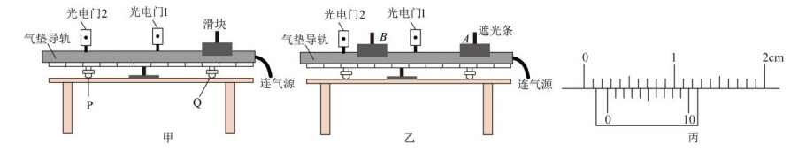
$(1)$实验时，先接通气源，然后在导轨上放一个装有遮光条的滑块，如图甲所示。将滑块向左弹出，使滑块向左运动，调节$P$或$Q$，直至滑块通过光电门$1$的时间 $($填“$>$”“$=$”或“$<$”$)$通过光电门$2$的时间，则说明轨道已水平。
$(2)$轨道调平后，将滑块$A$、$B$放置在图乙所示的位置，$A$、$B$均静止。给滑块$A$一瞬时冲量，滑块$A$经过光电门$1$后与滑块$B$发生碰撞且被弹回，再次经过光电门$1$。光电门$1$先后记录滑块$A$上遮光条的挡光时间为$t_{0}$、$t_{1}$，光电门$2$记录滑块$B$向左运动时遮光条的挡光时间为$t_{2}$。实验中为确保碰撞后滑块$A$被反弹，则$m_{A}$、$m_{B}$应满足的关系是$m_{B}$ $m_{A}($填“$>$”“$=$”或“$<$”$)$。
$(4)$同学认为，若有关系式 成立$($用字母$m_{A}$、$m_{B}$、$t_{0}$、$t_{1}$、$t_{2}$表示$)$，则两滑块碰撞过程总动量守恒．
13.（8分）
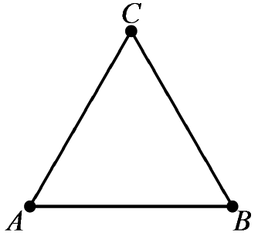
如图，三角形ABC为等边三角形，边长L=2m，将三个点电荷分别固定在A、B、C点，Q_{A}=2.0×10⁻⁵C，Q_{B}=2.0×10⁻⁵C，Q_{C}=4.0×10⁻⁵C，已知静电力常量k=9.0×10⁹Nˑm²/C²。求：
(1)Q_{A}对Q_{B}的库仑力大小；
(2)Q_{C}受到的库仑力。

14.（14分）
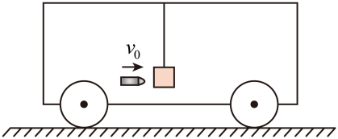
如图所示，足够长的光滑水平地面上静置一辆小车，质量M=6kg，长L=0.3m、不可伸长的轻质柔软细绳一端固定在车厢顶部，另一端系一质量m=1.98kg的木块（可视为质点），质量m₀=20g的子弹以v₀=200m/s的速度水平射入木块并留在其中，取重力加速度大小g=10m/s²。求：
（1）子弹射入木块时产生的热量Q；
（2）此后绳与竖直方向的最大夹角；
（3）小车的最大速度v_{max}。

15.（16分）
如图所示，一质量M=3.0kg、长L=5.15m的长木板B静止放置于光滑水平面上，其左端紧靠一半径R=2m的光滑圆弧轨道，但不粘连。圆弧轨道左端点P与圆心O的连线PO与竖直方向夹角为60°，其右端最低点处与长木板上表面相切。距离木板右端d=2.5m处有一与木板等高的固定平台，平台上表面光滑，其上放置有质量m=1.0kg的滑块D。平台上方有一固定水平光滑细杆，其上穿有一质量M=3.0kg的滑块C，滑块C与D通过一轻弹簧连接，开始时弹簧处于竖直方向且处于压缩状态。一质量m=1.0kg的滑块A自M点以某一初速度水平抛出下落高度H=3m后恰好能从点沿切线方向滑入圆弧轨道。A下滑至圆弧轨道最低点并滑上木板B，带动B向右运动，B与平台碰撞后即粘在一起不再运动。A随后继续向右运动，滑上平台，与滑块D碰撞并粘在一起向右运动。A、D组合体在随后运动过程中一直没有离开平台，且C没有滑离细杆。A与木板B间动摩擦因数为μ=0.75。忽略所有滑块大小及空气阻力对问题的影响。重力加速度g=10m/s²，求：
（1）滑块A到达P点的速度大小；
（2）滑块A滑上平台时速度的大小；
（3）若弹簧第一次恢复原长时，C的速度大小为0.5m/s。则随后运动过程中弹簧的最大弹性势能是多大？
